
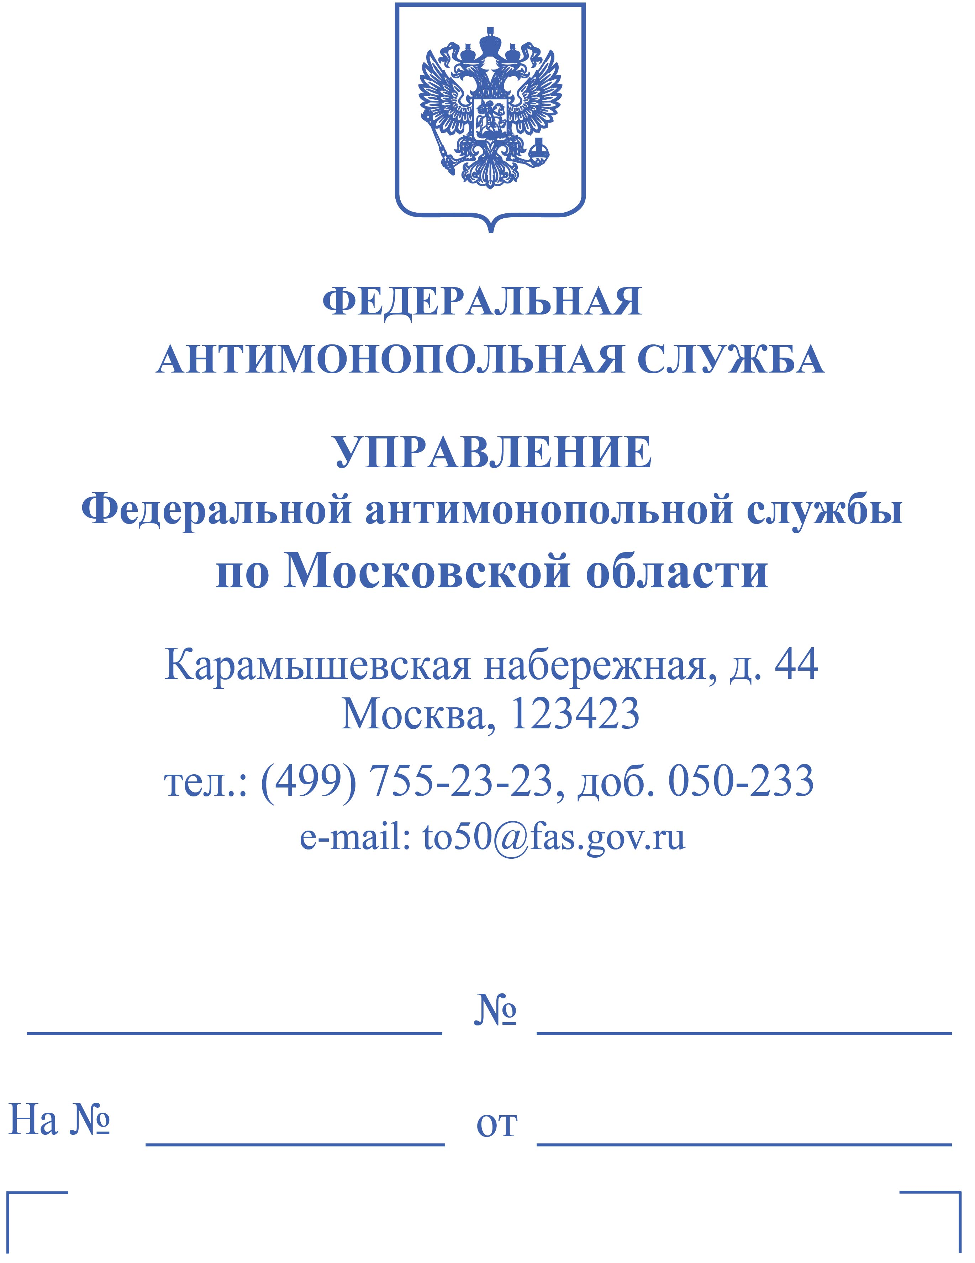
ООО «Экотехсервис»

ул. Бастионная, д. 29, помещ. 3,
г. Тамбов,
Тамбовская обл., 392029

«---»

ОПРЕДЕЛЕНИЕ
об отказе у удовлетворении ходатайства по делу № 050/04/14.32-617/2024
об административном правонарушении

27 мая 2024 г. г. Москва

Я, заместитель руководителя Московского областного УФАС России
«---», рассмотрев Протокол № 050/04/14.32-617/2024 об административном правонарушении от 27.05.2024 и материалы дела № 050/04/14.32-617/2024
об административном правонарушении, возбужденного в отношении Общества
с ограниченной ответственностью «Экотехсервис» (ИНН 6829154490,
ОГРН 1206800002408, дата регистрации в качестве юридического лица: 15.04.2020, место нахождения: 392029, Тамбовская обл., г. Тамбов, ул. Бастионная, д. 29,
помещ. 3, далее – ООО «Экотехсервис»),

УСТАНОВИЛ:

В Московское областное УФАС России поступило ходатайство
ООО «Экотехсервис» (вх. от 27.05.2024 № 16421-ЭП/24) о приостановлении административного дела № 050/04/14.32-617/2024 до вступления в законную силу решения Арбитражного суда г. Москвы по делу № А40-27570/2024.
Между тем, в соответствии с частью 1.2 статьи 28.1 Кодекса Российской Федерации об административных правонарушениях (далее – КоАП) поводом
к возбуждению дела об административном правонарушении, предусмотренного статьей 14.32 КоАП, является принятие комиссией антимонопольного органа решения, которым установлен факт нарушения антимонопольного законодательства Российской Федерации.
Решение комиссии антимонопольного органа вступает в законную силу
с момента его принятия (изготовления в полном объеме).
Решение по делу № 050/01/11-617/2024 вступило в законную силу - 10.01.2024.
Факт нарушения антимонопольного законодательства ООО «Экотехсервис», ответственность за которое предусмотрена частью 2 статьи 14.32 КоАП, установлен - 10.01.2024.
Таким образом, основания для приостановления производства по делу
об административном правонарушении по части 2 статьи 14.32 КоАП в отношении ООО «Экотехсервис» до вступления в законную силу решения Арбитражного суда
г. Москвы по делу № А40-27570/2024 отсутствуют.
Руководствуясь частью 2 статьи 24.4, статьей 29.12 КоАП,

ОПРЕДЕЛИЛ:

Отказать ООО «Экотехсервис» в удовлетворении заявленного ходатайства
о приостановлении административного дела № 050/04/14.32-618/2024 до вступления в законную силу решения Арбитражного суда г. Москвы по делу № А40-27570/2024.

  Заместитель руководителя | «---»

«---»

